Добавляем блок с этапами починки:
Заголовок H2: Как быстро починить iPhone 15 Pro Max в 4 этапа?
1. Напишите в чат, позвоните или оставьте заявку и расскажите о проблеме подробно описав ее симптомы.
2. Доставьте аппарат в сервис для проведения диагностики.
3. Инженеры выполнят ремонт Айфон 15 Про Макс, заменят вышедшие из строя детали и восстановят ПО.
4. После тщательного тестирования техника выдается владельцу, с гарантийным талоном и клубной картой.
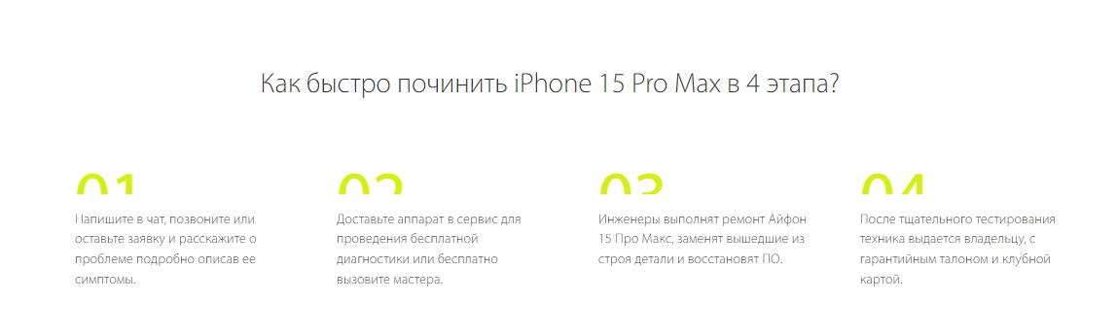
Раздел о гарантии:
Заголовок H2: Что по поводу гарантии?
Мы уверены в качестве выполняемых работ, поэтому предоставляем гарантию на услуги до года, включая замену вышедших из строя элементов и сложный ремонт айфона 15 про макс в Севастополе. Гарантийные обязательства распространяются и выполненные работы, и на установленные запасные части — они защищены гарантийными обязательствами сроком до 12 месяцев. Если в течение гарантийного периода проблема проявится снова, мы устраним поломку совершенно бесплатно при соблюдении типовых условий. Гарантия оформляется по завершении ремонта. Если сервис оказывался на дому, мастер самостоятельно выписывает гарантийные документы — вам не придется посещать сервисный центр.
Единственным исключением является шлифовка стекла Apple 15 Pro Max, она не подразумевает замену деталей и работу инженера — процедура выполняется станком, автоматически устраняющим царапины и потертости.
Мы стремимся обеспечить максимальный комфорт для клиентов, поэтому делаем процесс ремонта и обслуживания удобным и прозрачным.

Раздел о запчастях:
Заголовок H2: Какие запчасти вы используете?
Для ремонта iPhone применяются подлинные компоненты, закупаемые непосредственно у сертифицированных китайских фабрик-изготовителей. Наши партнеры по поставкам проверены временем – наше сотрудничество длится свыше трех лет. Оптовые закупки комплектующих позволяют оптимизировать цену для заказчиков. Стоимость деталей уже учтена в итоговой сумме. В отдельных ситуациях допустима установка высококачественных заменителей. Это делает ремонт Айфон 15 Про Макс доступнее. Если Вы выбираете такой вариант, стоимость дешевле и согласуется заранее. Все запчасти всегда в наличии.
Раздел о стоимости:
Заголовок H2: Сколько стоит ремонт Айфона 15 Про Макс?
Расценка на наиболее популярные услуги фиксированная и указана в прайсе. В нее уже входит все: труд мастера, запчасти (оригинальные или аналоги) и гарантийный талон до одного года. Отсутствуют какие-либо неявные комиссии или непредвиденные расходы – исключительно прозрачные условия и гарантия достижения цели. Цены на ремонт iPhone 15 Pro Max выгодно отличаются от конкурентов, так как мы не тратим ваши деньги на дорогую аренду премиальных площадей или масштабную рекламу. Вместо этого мы вкладываем ресурсы в обучение мастеров, закупку расходников и создание приятной и удобной атмосферы для клиентов.

Если бюджет ограничен, воспользуйтесь возможностями ремонта в кредит. Подробности об оформлении в соответствующем разделе на сайте или в офисе.
В ряде ситуаций цена на ремонт айфон 15 про макс обсуждается отдельно. Если:
- нужной вам услуги нет в прайс - листе;
- необходима доставка устройства из другого города или региона;
- если вы выбираете использование аналоговых деталей — это обойдется дешевле, а их стоимость мы обязательно предварительно согласуем.

